**2. Problemas del sistema Ecobici**

* 1. **Cobertura del sistema en la Ciudad de México**

La implementación del sistema de bicicletas compartidas se pensó como parte de un programa que tenía como objetivo mejorar la movilidad y la calidad del aire de la ciudad, es por esta razón que se pensó la manera ubicar las estaciones de tal manera que se pudiera considerar un complemento de los otros sistemas de transporte colectivo. Además, se buscó que el sistema operara en zonas con gran actividad económica y donde las personas tuvieran la necesidad de estar en constante movimiento a lo largo de la ciudad.

Debido al gran tamaño de la ciudad, es muy difícil pensar en la posibilidad de hacer pruebas para determinar de mejor manera los criterios necesarios para establecer la ubicación de las estaciones, su capacidad y la cantidad de bicicletas con las que cada una debe contar, es por esto que se decidió implementar el sistema por etapas de pequeña dimensión con la idea principal de tener un sistema suficientemente grande como para medir correctamente el impacto que tiene dentro de la movilidad de la ciudad, pero lo suficientemente pequeño para identificar los errores que presente y corregirlos adecuadamente **[ ]**. La primera etapa de Ecobici se implementó en el año 2010 con un total de 84 estaciones y 1200 bicicletas que operaban en la zona centro de la Ciudad de México. En cambio, la segunda etapa tuvo un gran incremento en la infraestructura del sistema, pues se crearon 275 nuevas estaciones y se agregaron 3700 bicicletas. Por el contrario, la última etapa fue de menor dimensión y dio como resultado el sistema que opera actualmente con un total de 452 estaciones y poco más de 6500 bicicletas **[ ]**; Ecobici terminó el año 2017 contando con una cobertura de 35 km2 a lo largo de la Ciudad de México y brindando servicio a 43 colonias pertenecientes a tres delegaciones. Debido a su gran demanda, se han podido crear nuevas ciclovías para que los usuarios puedan circular de mejor forma y tenga caminos libres sin compartir vías con automóviles o peatones.

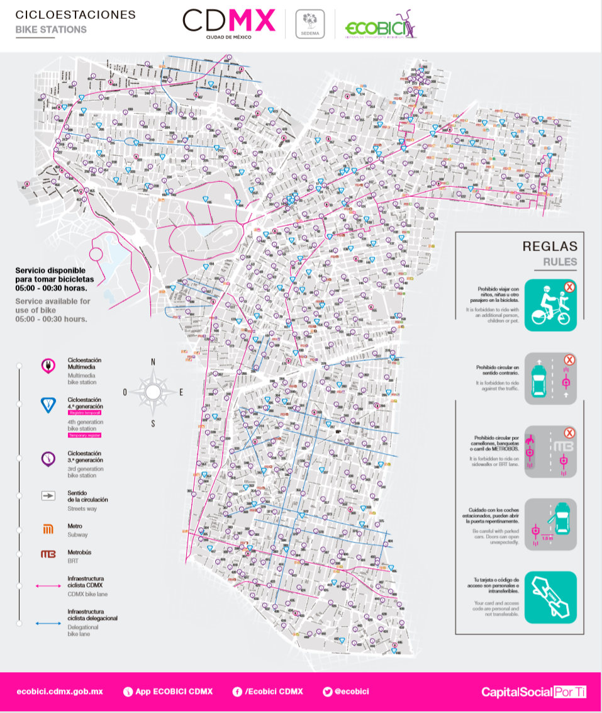

**Figura 2 - 1 “Mapa de estaciones de Ecobici”**

En la figura 2-1 se puede identificar que las zonas donde más concentración de estaciones de Ecobici es el centro de la ciudad, esto se debe a que en estos lugares se tiene una gran concentración de población durante las horas laborales del día; además, es una zona muy concurrida debido al alto índice de turismo que se presenta todos los días de la semana; además, al estar cerca de otros métodos de transporte público, Ecobici se puede utilizar en conjunto con metro o metrobús para disminuir más los tiempos de traslado.

* 1. **Problemas del sistema Ecobici**

El principal objetivo de los sistemas de bicicletas compartidas es dar servicio a la mayor cantidad de usuarios, tanto en el momento que solicitan una bicicleta como al momento de regresar la bicicleta a la estación de su destino; ya que una persona puede decidir dejar el servicio si no tuvo buenas experiencias en el pasado.

En el caso de Ecobici, se presenta gran cantidad de personas que no pudieron hacer uso el servicio debido a la falta de bicicletas en estaciones que visitaron y deciden cambiar de transporte. En caso contrario, cuando un usuario intenta dejar la bicicleta en la estación al terminar su viaje y no encuentra lugares para estacionarla, tiene que buscar estaciones cercanas en las que sí se tengan espacios ya que debe devolverla forzosamente o se le realizará un cargo por el tiempo extra que la mantenga; en estos casos, el sistema le proporciona al cliente la ubicación de las estaciones más cercanas que sí tienen espacios disponibles para estacionar la bicicleta y le regala 10 minutos para que no se le haga un cargo por el tiempo adicional **[ ]**.

La primera etapa del sistema ayudó a identificar las estaciones que necesitan mayor análisis en su comportamiento de acuerdo a la demanda que presentan a distintas horas de día; esto se presenta debido a la zona en la que las estaciones operan. De acuerdo la demanda, se pueden considerar tres tipos de estaciones: demandan bicicletas, en las que hay demasiados espacios vacíos y pocas bicicletas durante un periodo largo de tiempo; demandan espacios, estaciones que durante un periodo de tiempo tienen demasiadas bicicletas y pocos espacios; por último, autobalanceables que son estaciones en las que se tienen bicicletas y espacios para estacionarlas en la misma proporción. Con base en esta clasificación, se pueden identificar las necesidades de las estaciones para así planear una solución en la que las estaciones brinden el servicio a todos los usuarios que lo soliciten.

El sistema Ecobici cuenta con un sistema de balanceo en el que distintas camionetas cargan las bicicletas que no están siendo utilizadas para colocarlas en las estaciones que mayor demanda de bicicletas tienen. La idea principal de esta forma de balanceo es que, en el tiempo de operación del sistema a lo largo del día, las estaciones pueden cambiar de tipo; además, cuando se presentan estaciones que demandan bicicletas, también hay estaciones que demandan espacios. Durante el balanceo, se identifican las estaciones que demandan espacios para recoger las unidades sobrantes y depositarlas en estaciones que demandan bicicletas; además, durante las horas en las que el sistema no está en operación, se tienen que dejar completamente llenas las estaciones que están cerca de paradas de metro, metrobús y trolebús porque muchas personas solicitan a Ecobici después de haber utilizado otros transportes [ ].

